Аннуляция
Аннуляция заказа доступна, если соблюдаются все условия:
- заказ имеет статус Оплачен;
- заказ оформлен сегодня;
- дата вылета не сегодня.
Для того чтобы аннулировать заказ:
1) Нажмите кнопку . Будет представлена форма Аннуляция.
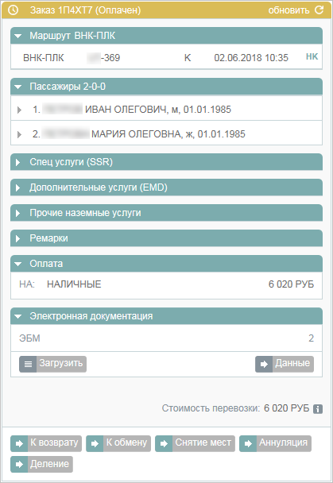Форма "Аннуляция"
2) На форме Аннуляция выберите пассажира(-ов), у которого(-ых) требуется аннулировать билеты. Если выбрана часть пассажиров, то на форме Аннуляция будет представлено предупреждение о разделении заказа.
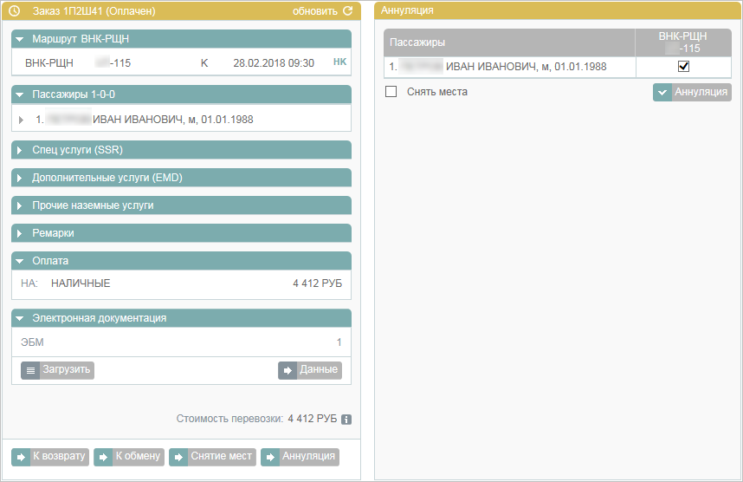Предупреждение о разделении заказа
3) Если требуется не только аннулировать билеты, но и снять забронированные по ним места, установите флажок Снять места.
4) Нажмите кнопку и завершите процедуру в соответствии с выбранными параметрами аннуляции.
При аннуляции одного из нескольких билетов в исходном заказе удаляется аннулированный билет, который переносится в новый заказ, автоматически создаваемый Системой. Это разделение также отражается ремарками, обозначающими связь исходного заказа и заказа с аннулированным билетом. Данные ремарки вносятся в раздел Дополнительная информация блока Заказ.
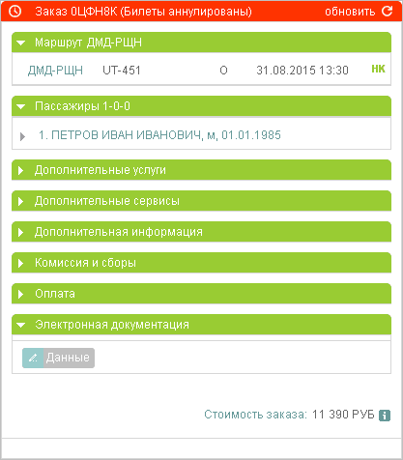Аннуляция в заказе части билетов со снятием мест

